Mini’s/ F en Epupillen
4
1
lijnvoetbal
5
techniek
3
3 vs 3

Middencirkel als stop en startplaats en drink plaats.
Circuittraining bij Sparta Nijkerk mini’s/F en E pupillen:
Organisatie Circuittraining:
Teams: 6 groepen.
Aantal: maximaal 10 per groepje.
Stations: 6 Stations.
Tijd per Station: 8 tot 10 minuten.

Legenda:

Aanvaller:

Verdediger:
Dribbel met bal:

Pass:
Loopaktie:
Waar de oefening begint:

Algemeen:
We hebben er voor gekozen om de oefeningen zo simpel mogelijk te houden.
Plattegrond van het T-veld tijdens de clinic.

6
Afwerken
4
balgevoel
2
1 vs 1
3
3 vs 3
Oefening 1: 5 tegen 5 Lijnvoetbal of 4 tegen 4 of 3 tegen 3. ligt er aan hoe het uit komt.

Aantallen spelers: 8/12 Spelers
Afmetingen veld:

• lengte = 40 meter

• breedte = 20 meter

• Veld goed en duidelijk markeren.

Wijze van scoren:

Variatie

• gemakkelijker: veld breder of spelen op breed kort veld of eventueel het dribbel vlak breder maken.






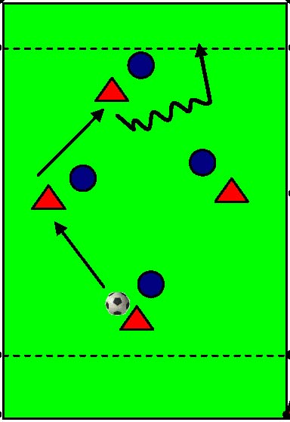

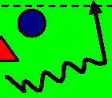



















Coachmomenten: Oefening 4 tegen 4 Lijnvoetbal.

1. Stimuleer het samenspelen. Geef complimenten.

2. Stimuleer een mooie individuele Aktie. Geef complimenten.

3. Stimuleer het wedstrijd element en houd de score duidelijk bij.

4. Coach alleen de aanvallende ploeg. ( Richt je op een team).

moeilijker: veld/scoorlijn smaller.
= Bal stoppen in scoringsvak.

= idem

Legenda:
Aanvaller:
Verdediger:
Dribbel met bal:
Pass:
Loop actie:
Waar de oefening begint:
Opmerkingen over de Oefening:
…………………………………………………………………………………………………………………………………….
…………………………………………………………………………………………………………………………………….
…………………………………………………………………………………………………………………………………….
…………………………………………………………………………………………………………………………………….
…………………………………………………………………………………………………………………………………….

Oefening 2: 1 tegen 1 Lijnvoetbal.

Aantallen spelers: 8/10 Spelers
Afmetingen veld:

• lengte = 20 meter heb je een kleine groep dan 15 meter.

• breedte = 10 meter

• Veld goed en duidelijk markeren

Wijze van scoren:

Variatie

• moeilijker: veld/scoorlijn smaller.

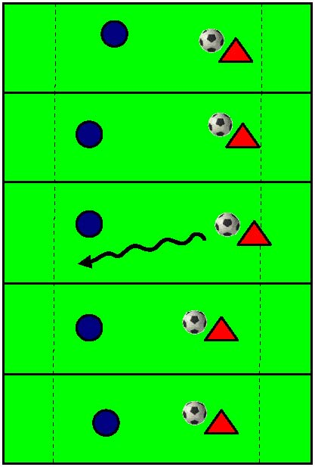












Coachmomenten oefening 2 1 tegen 1 Lijnvoetbal.

1. Stimuleer een mooie individuele Aktie. Geef complimenten.

2. Stimuleer het wedstrijd element. Na 1,5 min. Aanvallers doordraaien naar een nieuwe tegenstander.

3. Speler houden zelf hun score bij. Later vragen hoeveel punten ze hebben gemaakt.

4. Als de bal over de zijlijn gaat, begint de aanval opnieuw.

5. Pakt de verdediger de bal af, dan mag hij ook scoren. Scoort hij vervolgens, dan mag hij daarna de bal uitnemen.
= Bal stoppen in scoringsvak.
= idem

__________________________________________________________________________________________
Legenda:

Aanvaller:
Verdediger:
Dribbel met bal:
Pass:
Loop actie:
Waar de oefening begint:
Opmerkingen over de Oefening:
…………………………………………………………………………………………………………………………………….
…………………………………………………………………………………………………………………………………….
…………………………………………………………………………………………………………………………………….
…………………………………………………………………………………………………………………………………….
…………………………………………………………………………………………………………………………………….

Oefening 3: 3 V 3 op een afgebakend veld + 2 veldspelers als keeper bij score is wisselen van keeper.

Aantallen spelers: 8/12 Spelers
Afmetingen veld:

• lengte = 20 a 25 meter

• breedte = 15 a 20 meter

• Veld goed en duidelijk markeren
2 pupillen doeltjes

Wijze van scoren:

Variatie

Coachmomenten oefening 3:

1. Stimuleer het samenspelen. Geef complimenten.

2. Stimuleer een mooie individuele Aktie. Geef complimenten.

3. Stimuleer het wedstrijd element en houd de score duidelijk bij.

= . Scoren op het kleine doeltje (zie tekening).


__________________________________________________________________________________________
Legenda:
Aanvaller:
Verdediger:
Dribbel met bal:
Pass:
Loop actie:
Waar de oefening begint:
Opmerkingen over de Oefening:
…………………………………………………………………………………………………………………………………….
…………………………………………………………………………………………………………………………………….
…………………………………………………………………………………………………………………………………….
…………………………………………………………………………………………………………………………………….
…………………………………………………………………………………………………………………………………….

Oefening 4: Bal gevoel

Aantallen spelers: 8/12 Spelers
Afmetingen veld:

• lengte = 20 meter

• breedte = 20 meter

• Veld goed en duidelijk markeren (basis voor succes in je oefenvorm).

• Alle spelers een bal.
- Alle trainers ook.

Coachmomenten oefening 4: Bal gevoel.

1. Stimuleer het goed uitvoeren van de oefeningen! Geef complimenten.

2. Laat eventueel een goed voorbeeld zien door je zelf of door een speler die het erg goed doet.
3. Tussen elke oefening bal hooghouden
Oefeningen:
- Bal met iedere stap links/rechts met voetzool vooruit en achteruit rollen.
- Bal met wreef links/rechts vooruit tikken.
- Bal met voetzool terug halen vervolgens met wreef voorwaard duwen
- Bal schuin voor het lichaam duwen vervolgens met de voetzool terughalen en in de andere richting duwen.
- Bal telkens voor links/recht zijwaarts voor langs rollen.
- Bal telkens 1,2,3 binnenkant en buitenkant aantikken en dan op de andere voet spelen
Wanneer ze het beheersen variëren op nr. bv. Eerst 1 en dan 6, of doe 1 t/m 3, etc
__________________________________________________________________________________________
Legenda:
Aanvaller:
Verdediger:
Dribbel met bal:
Pass:
Loop actie:
Waar de oefening begint:
Opmerkingen over de Oefening:
…………………………………………………………………………………………………………………………………….
…………………………………………………………………………………………………………………………………….
…………………………………………………………………………………………………………………………………….

Oefening 5: Kappen en draaien.

Aantallen spelers: 8/10 Spelers
Afmetingen veld:

• lengte = 2 x 8 meter

• breedte = 8 tot 10 meter

• Veld goed en duidelijk markeren (basis voor succes in je oefenvorm).
- Per groepje 2 ballen. (1 extra)

Coachmomenten oefening 5: Kappen en draaien

1. Stimuleer het goed uitvoeren van de oefeningen. Bijvoorbeeld; als je goed oefent wordt je misschien net zo goed als ons.

2. Stimuleer een mooie individuele actie. Geef complimenten.
3. Laat eventueel een goed voorbeeld zien door je zelf of door een speler die het erg goed doet.
4. Let goed op hoe er gedribbeld wordt. Waar kijken ze na. Wat is hun houding?
Oefeningen:
1)Dribbelen met de bal en draaien zoals je wil. Bal GEVEN aan de volgende.
2) Dribbelen en draaien door middel van binnenkant kappen.
3) Dribbelen en draaien door middel van de buitenkant kap.

4) Dribbelen en draaien door middel van een overstap.

PROBEER ZE ALLE OEFENINGEN TE LATEN DOEN MET ZOWEL HUN RECHTER ALS LINKER VOET.

Oefening 6: Combinatie van techniek, passen en afwerken
Organisatie: 4 tot 6 spelers een bal en naast het doel plaats nemen. 1 speler op positie B, en 1 verdediger in het vak. Keeper op doel.

Coachmomenten oefening 6.

1. Stimuleer een mooie individuele Aktie. Geef complimenten.

2. Stimuleer het wedstrijd element. Snelheid en goed pasen en schieten.

3. Speler houden zelf hun score bij. Later vragen hoeveel punten ze hebben gemaakt.

4. Als de bal over de achterlijn gaat of keeper heeft hem, is
het einde oefening
5. Pakt de verdediger de bal af, dan mag hij ook scoren.

Oefeningen:
1)Speler A speelt de bal op speler B.
2) Speler B Dribbelt naar het vak toe, waar hij de verdediger
moet paseren, en daarna kan scoren.
3) Speler A neemt hierna positie van speler B in en speler B
wordt verdediger.

A
B

Afmetingen veld:

• lengte = 20 a 25 meter

• breedte = 15 a 20 meter

• Veld goed en duidelijk markeren
1 doel
Verdedigers vak = lengte 3 meter en min. 11
meter van het doel

__________________________________________________________________________________________
Legenda:
Aanvaller:
Verdediger:
Dribbel met bal:
Pass:
Loop actie:

